实验6

通过在万能试验机上安装相应部件；打开计算机程序，输入相应参数；调节横梁高度，夹装试样，分别进行铸铁和低碳钢的拉伸、压缩测试，观察记录实验现象。 测量前后试样长度及截面，计算断后伸长率和断面收缩率，分析试样的力学性能。

六.实验结果与讨论

用实验结果通过计算得出 低碳钢的 断后伸长率为28.58%，断面收缩率为66.95%；

铸铁试样 断后伸长率为 -4.91%，断面收缩率 -3.61% 。

低碳钢试样拉伸、压缩的应力位移曲线：

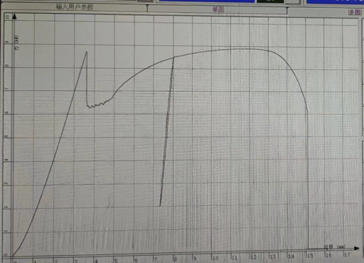 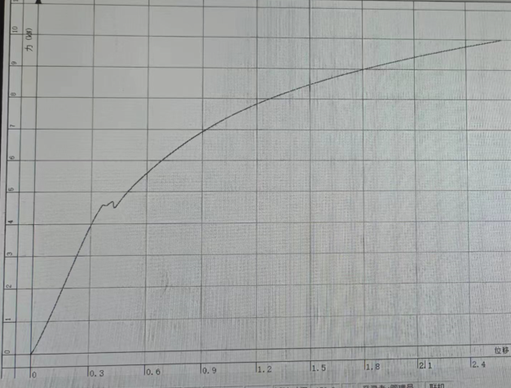

①图像最高点所对应的应力 Rm作为试样的抗拉强度，调取数据易得Rm=8892.56 N。

②低碳钢非比例压缩应变为0.2%时的应力表示其 压缩时的名义屈服强度=,

通过程序中的数据拟合功能，=4635.76N；测量得初始界面积S0=12.76mm^2;

计算得到名义屈服强度=363.30Mpa

铸铁试样拉伸、压缩的应力位移曲线：

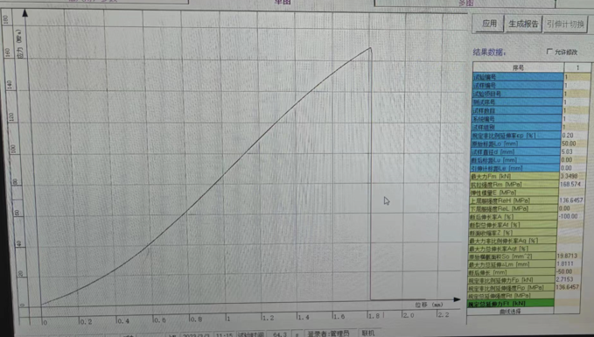 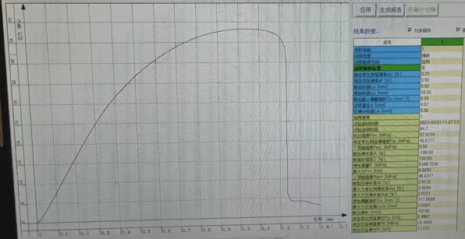

①铸铁试样拉断前的最大应力 Rm作为其抗拉强度，调取拉伸数据易得Rm=3349.781 N。

②铸铁没有屈服极限，调取压缩数据 易得最大载荷Fm=6825.548 N，

测量得出初始界面积S0=12.69mm^2 ， 计算得出的强度极限 == 537.87Mpa 。

试样力学性能分析

低碳钢的抗拉抗压能力都比铸铁要强，能够承受更大的负荷。低碳钢压缩时测不出其强度极限，而铸铁会断裂形成45°断裂面。

实验现象观察

低碳钢拉伸处于屈服阶段时，可观察到45°滑移线，从中间延伸至两端。

颈缩阶段可观察到，中部位置横向面积逐渐缩小，直至试样断裂。

实验体会

材料的性能决定其用途，低碳钢强度高，承受载荷能力强，且可以通过冷作硬化阻碍形变加强硬度，用途十分广泛。而铸铁性能上随不如低碳钢，但本身硬度高，不易发生形变，价格低廉，同样在工业生产中占有一席之地。

七.思考题

**1-1. 比较低碳钢和铸铁的拉伸曲线，讨论其差异。**

答：低碳钢和铸铁拉伸曲线主要区别在于有无屈服现象，是材质的力学性能差异造成的。

低碳钢的拉伸曲线具有四个阶段，弹性变形阶段，屈服阶段，强化阶段和颈缩阶段，因此在应力-位移曲线图上可以观察到，一开始随应力随位移线性上升（直线阶段中服从胡克定律），然后出现一个屈服平台，之后应力随位移继续上升，至发生颈缩，应力减小，试样拉断。 低碳钢是塑性材料的典型代表。

铸铁的变形可近似认为服从胡克定律，不具有屈服极限和缩颈现象，所以图像为线性上升后发生断裂。 铸铁是脆性材料的典型代表。

**1-2. 低碳钢在拉伸过中可分为几个阶段，各阶段有何特征？**

答：低碳钢的拉伸曲线具有四个阶段，弹性变形阶段，屈服阶段，强化阶段和颈缩阶段。

①弹性变形阶段：只产生弹性变形，力位曲线为一条直线；

②屈服阶段，同时产生弹性变形和塑性形变，力位曲线呈水平锯齿形状；

③强化阶段，力位曲线重新开始上升，应力增加较慢而延伸率较大。

④颈缩阶段，经过最大应力Rm后，局部试样的横向尺寸急剧缩小，拉力也随之减小，曲线下降直到试样被拉断。

**1-3. 何谓“冷作硬化”现象？此现象在工程中如何运用？**

答：

（1）“冷作硬化”现象是当材料处在在强化阶段时，进行卸载-再加载操作。其中，在卸载过程中，应力曲线下降，将得到与弹性阶段的直线基本平行的曲线；再加载，则曲线上升到原位，且以后得曲线和未经过卸载-再加载的曲线一致。

（2）在工程上，冷作硬化处理是不经热处理，将试样冷拉到强化阶段的某一应力值后就卸载，会使材料的弹性极限提高，塑性降低。通常用于提高钢材、钢筋的屈服极限和硬度，阻碍材料的进一步形变。

**2-1. 试分析低碳钢和铸铁试件在压缩过程中及破坏后有哪些区别。**

答：

（1）低碳钢压缩时也有弹性阶段、屈服阶段和强化阶段。 低碳钢压缩变形，不会断裂，由于受到上下两端摩擦力影响，形成“鼓形”；

（2）铸铁会发生较小变形后出现断裂，略成“鼓形”。断面的法线与轴线成45至55度。

**2-2. 与拉伸实验相比较，分析低碳钢和铸铁在压缩时的破坏原因。**

答：

（1）低碳钢的压缩曲线对比拉伸，同样具有明显的屈服点，但由于试样很短，压缩的屈服阶段与拉伸相比短的多。同样，在进入强化阶段后，形变会越来越大。随着试样变形的增长，承载面积、三向应力状态的影响越来越大，继续变形的抗力不断增大。可观察到，力位曲线开始上翘，所以低碳钢只能压扁而不会发生断裂，最终变成“鼓形”。

（2）

**2-3. 为什么低碳钢压缩时测不出强度极限?**

答：因为低碳钢 随着塑性变形的迅速增长，而试件的横截面积逐渐增大，因而承受的载荷也随之增大，曲线图形逐渐向上弯曲，所以压缩时测不出强度极限。

**2-4. 简述低碳钢和铸铁的力学性能的主要区别**

答：

①低碳钢作为典型的塑性材料，耐拉、耐扭，所承受的最大荷载相对较大； 铸铁作为典型的脆性材料，抗压能力远远大于抗拉能力，不耐压、不耐扭，受到荷载时没有明显的屈服点，所承受的最大荷载相对较小。

②低碳钢的应力-应变曲线具有四个阶段，受到荷载时有明显的屈服点；而铸铁的压缩和拉伸都服从胡克定律，无明显的屈服点